NodeJs Mysql

Register Login CRUD and validation token

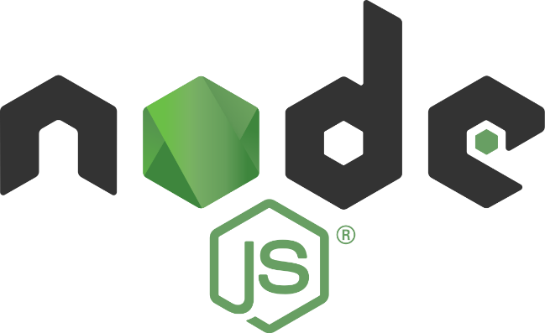

1. Buatlah folder project baru dengan stuktur folder dan file seperti berikut
2. Buatlah project node menggunakan perintah “npm init -y “

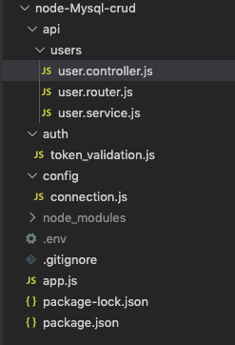

1. Beberapa middleware yang harus di install sebelum memulai membuat coding
2. Dotenv merupakan file teks konfigurasi sederhana yang digunakan untuk mendefinisikan beberapa variabel yang ingin anda gunakan pada aplikasi yang dibuat.

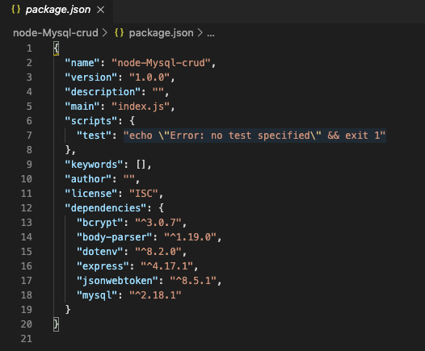

1. Berikut merupakan variable yang dituliskan pada file .env

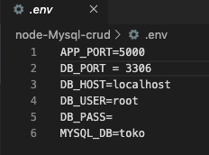

1. Pada file connection.js tuliskan kode program berikut, *“createPool”* merupakan sebuah function bawaan dari mysql yang fungsinya sama dengan *“ createConnection “*. Performa konektifitas pada database createPool lebih baik daripada createConnection

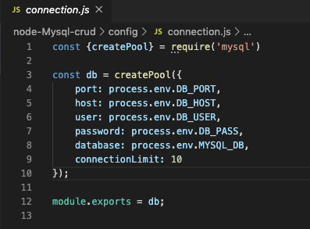

1. Pada file user.service merupakan kode program yang berhubungan dengan database, atau biasa dikenal dengan Modal pada pemrograman OOP website.
2. Berikut merupakan function service yang terdapat pada file user.service.js

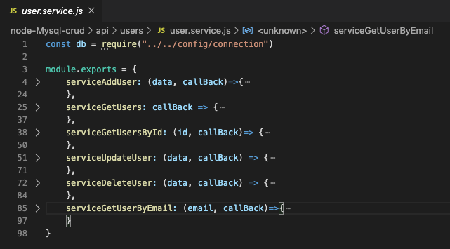

1. Function pertama untuk menambahkan user baru
2. Fungsi dari module.export adalah supaya semua function yang berada pada module.export dapat diakses oleh file lain

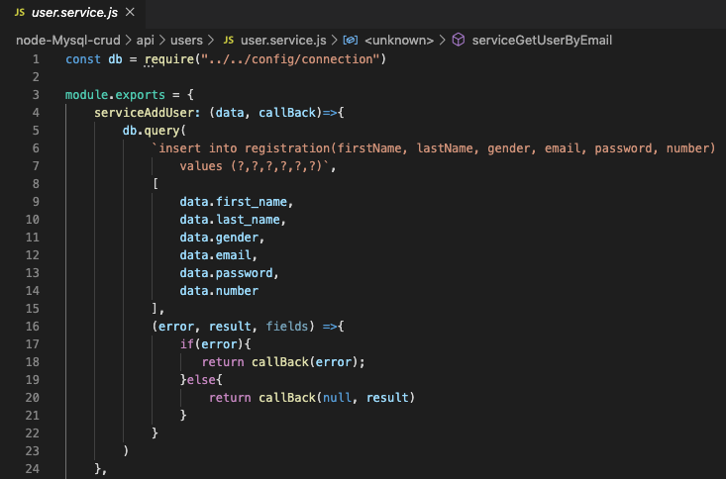

1. Function kedua untuk menampilkan semua data user yang sudah registrasi

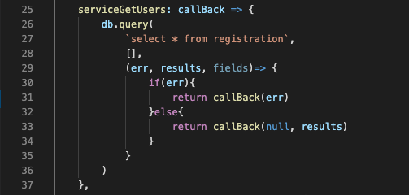

1. Function ketiga untuk menampilkan user yang sudah regstrasi berdasarkan id yang dipilih

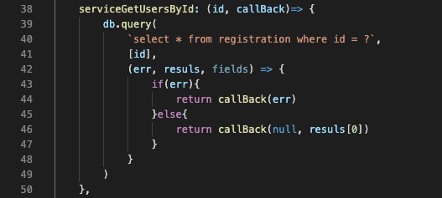

1. Function keempat untuk mengupdate data user yang telah ter-registrasi

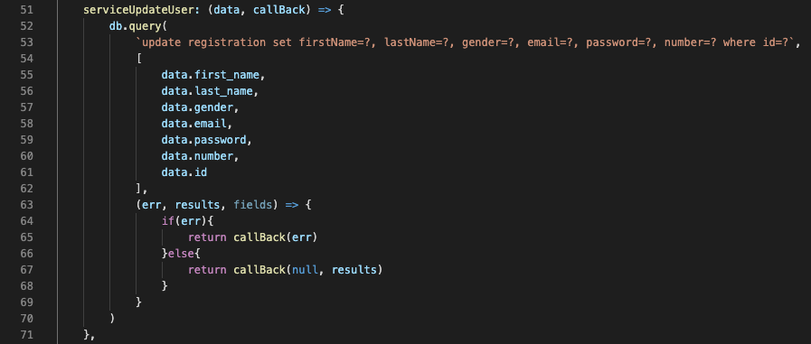

1. Function kelima untuk menghapus data user yang sudah ter-registrasi berdasarkan id yang dipilih

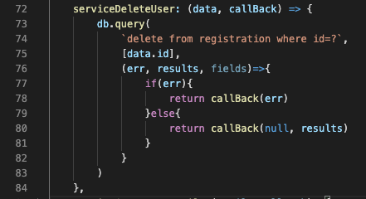

1. Function keenam untuk menampilkan/memilih user yang sudah ter-registrasi berdasarkan email (function ini digunakan untuk login)

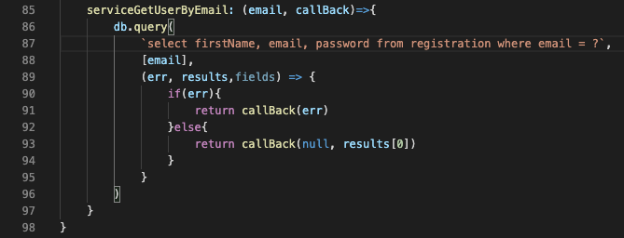

1. Berikut merupakan struktur isi dari file controller

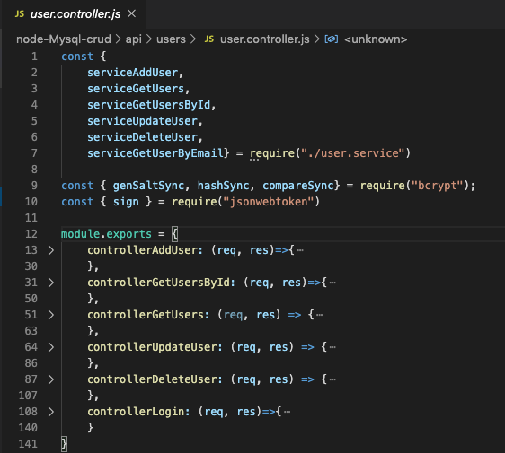

1. Controller pertama untuk proses penambahan user

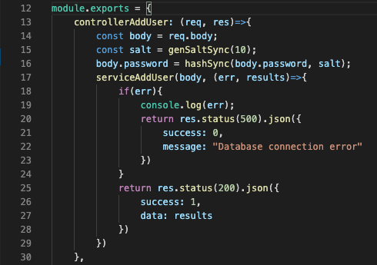

1. Controller kedua berfungsi untuk menampilkan data user berdasarkan id

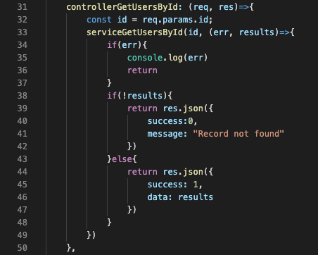

1. Controller ketiga berfungsi untuk menampilkan seluruh data user

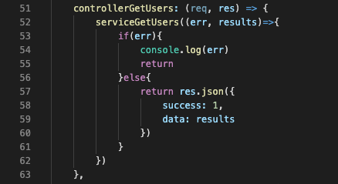

1. Controller keempat untuk proses update data user

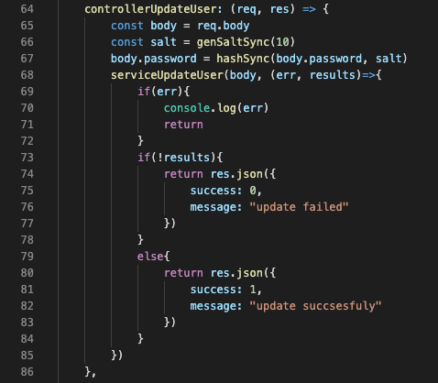

1. Controller kelima untuk proses menghapus data berdasarkan id

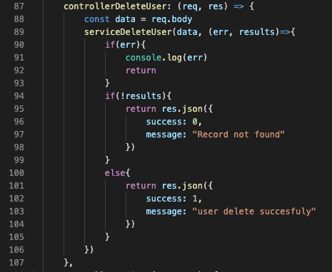

1. Controller keenam untuk proses validasi login dengan mengambil data email dan password kemudian mencocokan data yang diinputkan dengan yang ada pada database

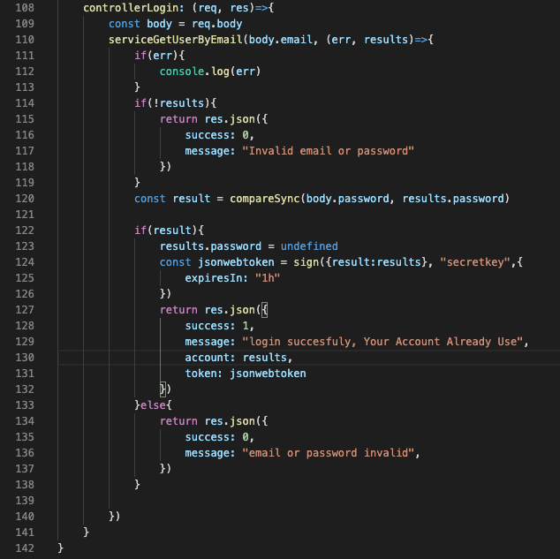

1. Berikut merupakan isi dari file user.router, berfungsi untuk menentukan setiap controller akan diakses menggunakan method apa

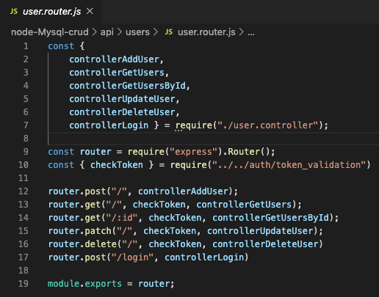

1. File token_validation berfungsi untuk mengecek apakah token yang didapat/digunakan valid

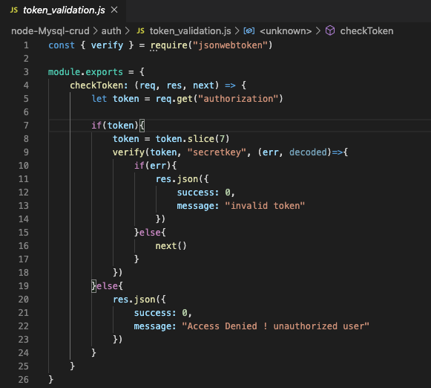

1. Berikut merupakan isi file app,js yang berfungsi sebagai server

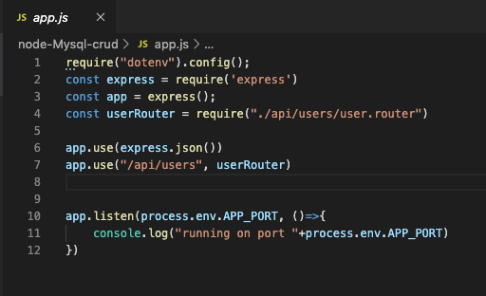

UJI HASIL MENGGUNAKAN POSTMAN

1. Uji endpoint untuk menambahkan user

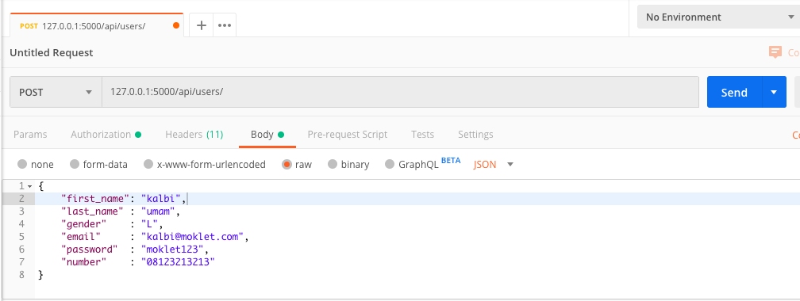

1. Apabila berhasil akan muncul tampilan sebagai berikut

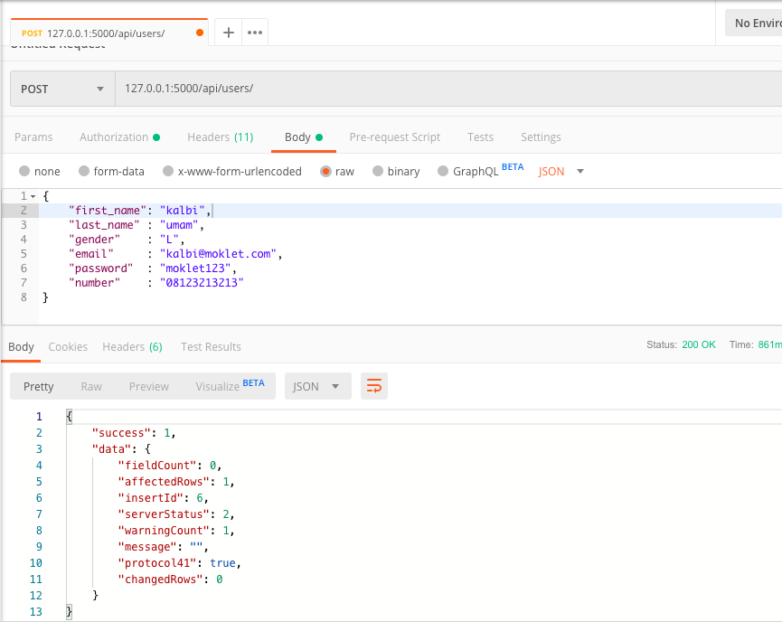

1. Uji endpoint login, apabila berhasil akan keluar tampilan sebagai berikut.

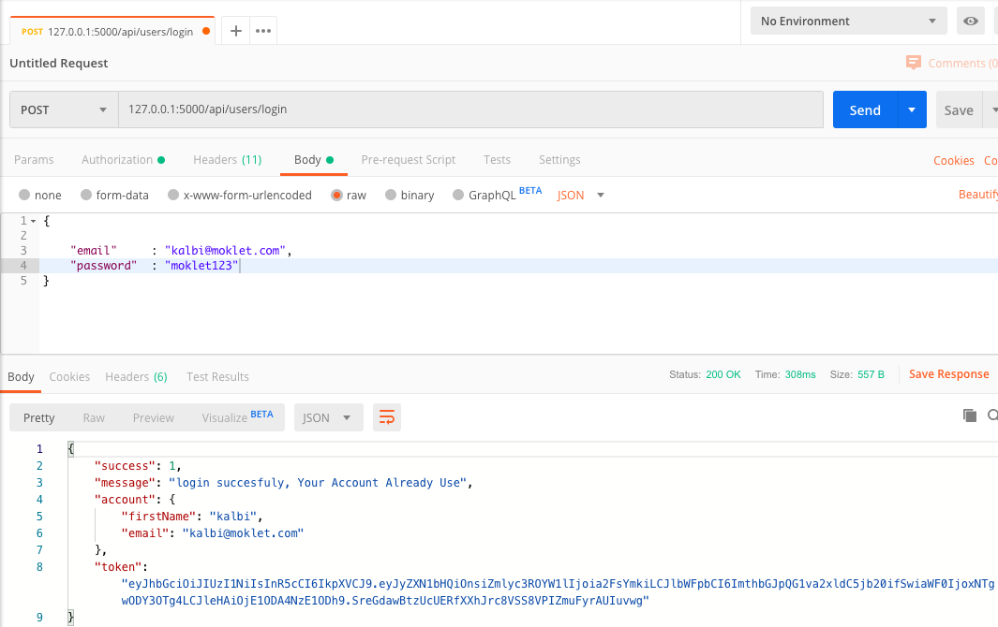

1. Uji endpoint tampil data user akan gagal apabila belum mendapatkan token

* 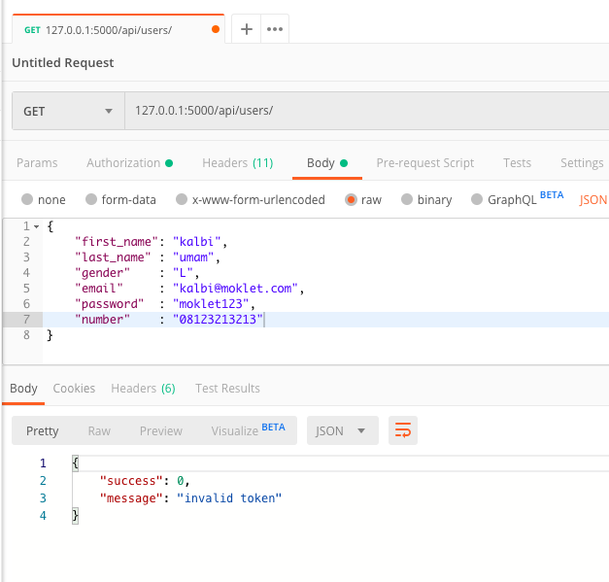

1. Copykan token yang telah didapatkan ketika login pada kolom seperti dibawah

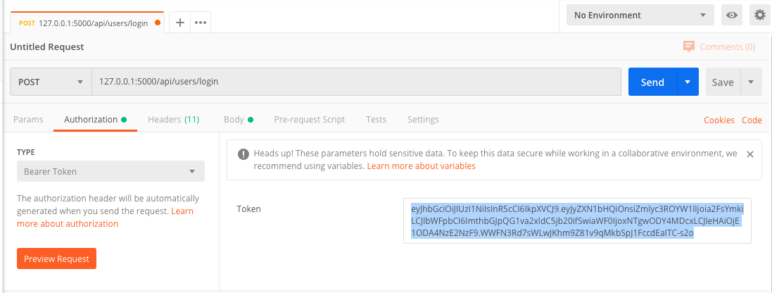

1. Hasil uji dari tampil data user ketika sudah login/mendapatkan token

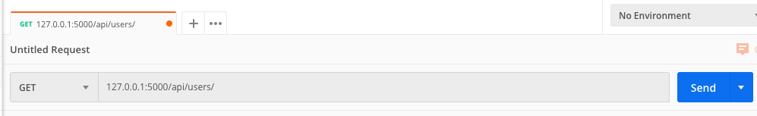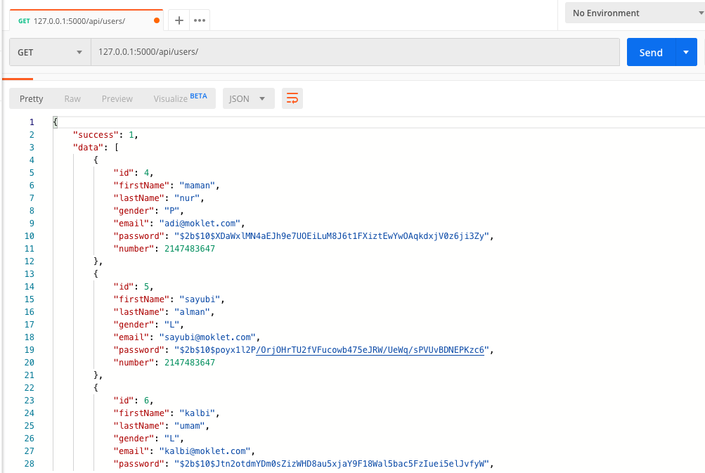

1. Hasil uji dari endpoint update

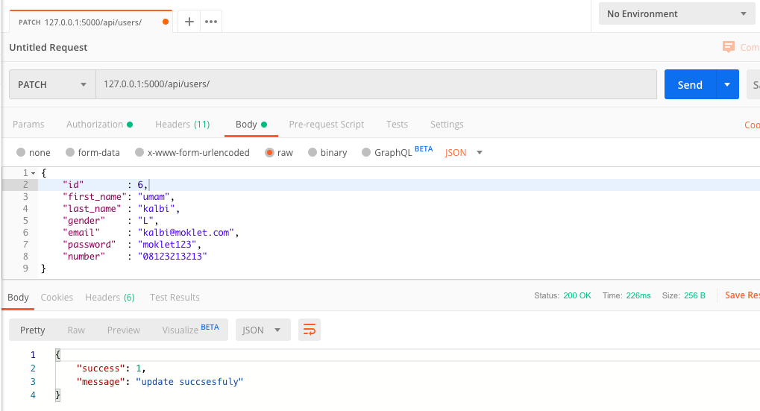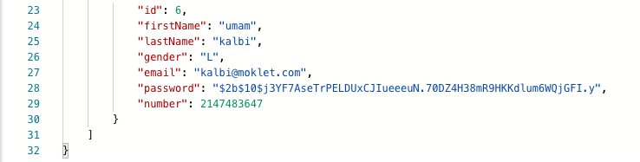

1. Hasil uji dari endpoint delete

